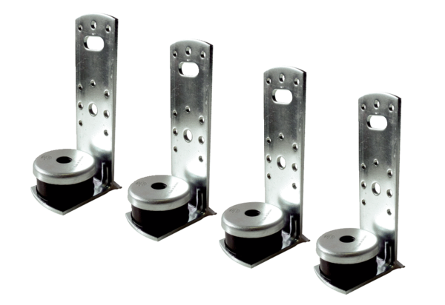Mennyezeti rögzítő konzol WS-BWD 160Csomagolási egység: 4 darabVálaszték: K
Termékszám: 0092.0566Gyártó: MAICO

